江苏省教研室“教学新时空·名师课堂”走进常州活动（初中化学专题教研）
2019年10月18日下午，由江苏省中小学教学研究室主办、常州市教育科学院承办的“教学新时空·名师课堂”活动“走进常州”专题展播在常州市钟楼区教师发展中心演播室（钟楼实验小学内）成功举行，省“教学新时空·名师课堂”网络平台进行了同步直播。
“教学新时空·名师课堂”栏目是江苏省中小学教学研究室推出的一款集合资源共享、备课集成、教学测评三大系统的教研平台，引领全省基础教育教师对教学方式的探究，在全省乃至全国基础学科领域有着非常大的影响力。
本期“教学新时空·名师课堂”展播活动在江苏省中小学教学研究室化学教研员、正高级教师、省特级教师赵华老师的带领下“走进常州”，研讨主题是:建模思想与化学实验教学。
本次初中化学教研活动展播了两节同题异构课——初三化学“二氧化碳的实验室制备”。执教的两位老师分别是常州市钟楼实验中学陈建娣老师和常州市兰陵中学詹发云老师。点评专家为常州市初中化学教研员钱柳云老师和江苏省特级教师、江苏省“333”工程第三层次培养对象、常州市田家炳初中李军校长。赵华老师全程主持了直播活动。
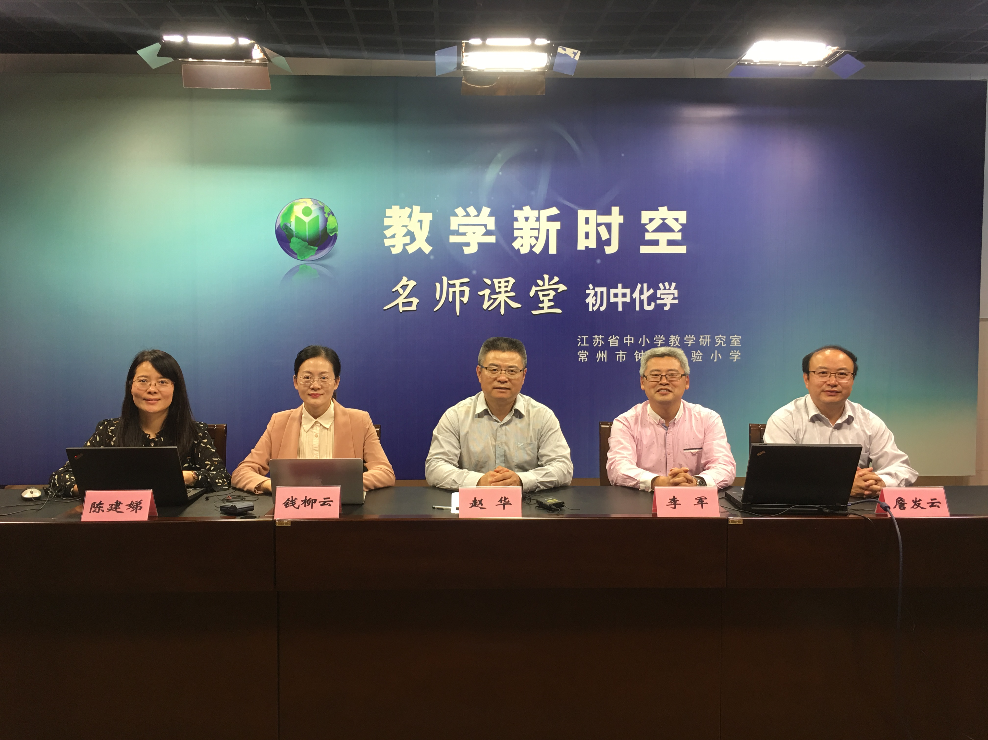
初中组网络直播现场
专家们围绕“建模思想与化学实验教学”这一主题，从理论层面到实践层面对两位老师的课进行了深度剖析与专题研讨。
初中组点评专家钱柳云老师认为，陈建娣老师的教学设计源于生活，又高于生活，在初中化学实验教学中培养学生的建模思想，把动手实践、自主探究与合作交流作为学生学习的重要方式，从而把学生这一主体充分激活，最大限度的发挥他们的潜能。本堂课中体现出的“五个互动”即师生互动、生生互动、师机互动、生机互动、机机互动，发挥出了多维交互式教学的优势。课堂呈现出四个亮点，即互动性与生成性共生、情境性与新颖性并存、探究性与创新性兼顾、思辨性与实证性统一。
初中组点评专家李军老师，则从学生学习动力的激发与学生学习能力的培育两个角度点评了詹发云老师的课。詹老师采取创设真实性情景，体验学习价值；明确阶段性任务，加强目标导向；利用赏识性评价，优化学习生态三个策略很好地激发了学生的学习动力。并通过引导学生借鉴已有经验，在类比概括中学；借助概括梳理，在模型建构中学；坚持实证取向，在探究交流中学三个层面来培育学生的学习能力。
初中活动的最后，赵华老师从怎样帮助学生建模、如何培养学生批判性思维以及学生实验能力的培养等维度对两节课进行了总结，对常州市教育科学院、钟楼区教师发展中心以及钟楼实验小学在直播活动中给予的大力支持表示了感谢。
教学新时空作为一个“创新教研机制、转变教研方式”的新媒体交互式教研组织平台，在提高教研工作信息化水平、整合优质教育资源、促进基础教育教师的专业成长等方面起到了极大的推动作用。直播活动得到了全省中学化学教师的高度关注，网上1400多位老师实时收看并进行了网络互动和交流研讨。

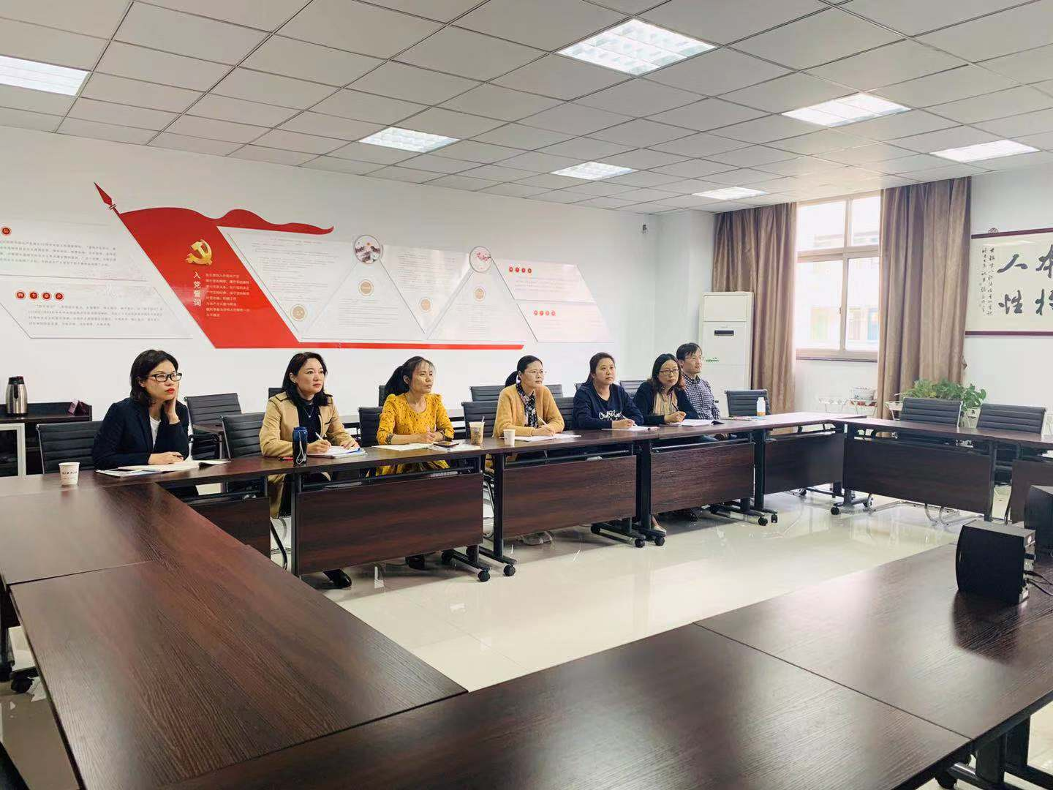
清潭中学老师收看现场
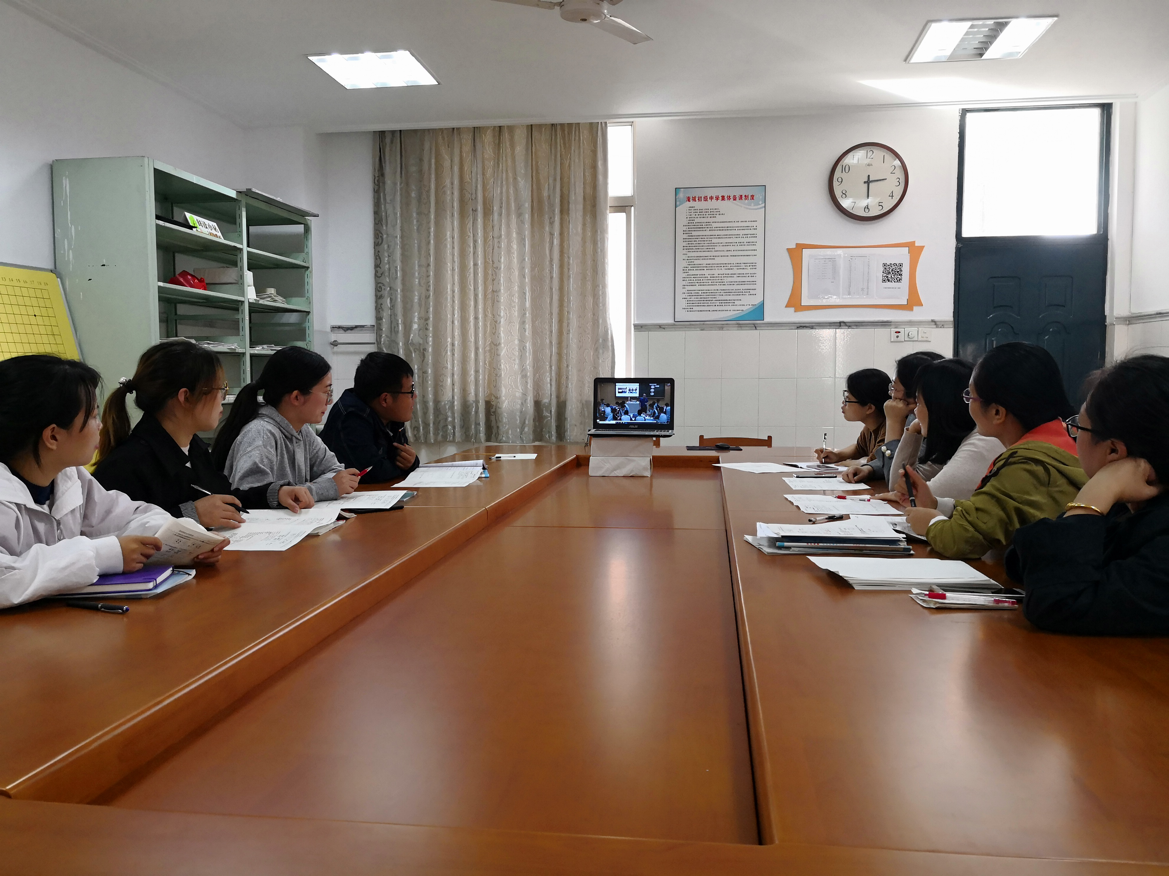
武进淹城中学老师收看现场

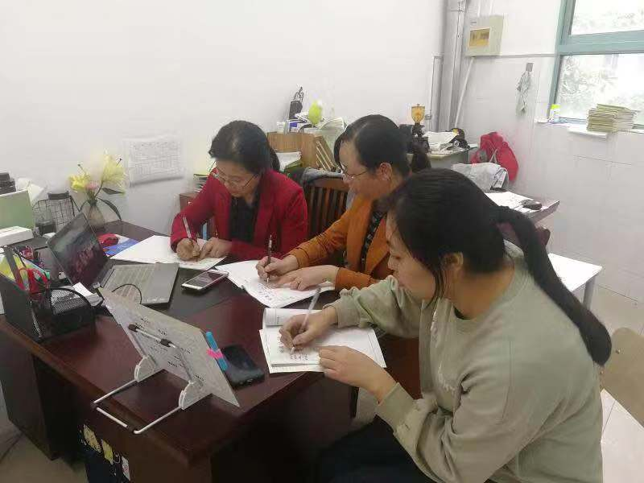
钟楼实验中学老师收看现场
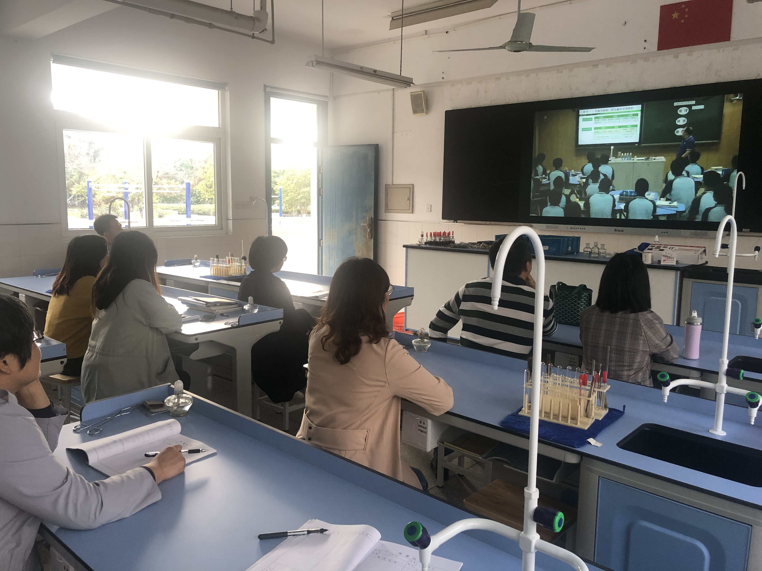
新北实验中学老师收看现场

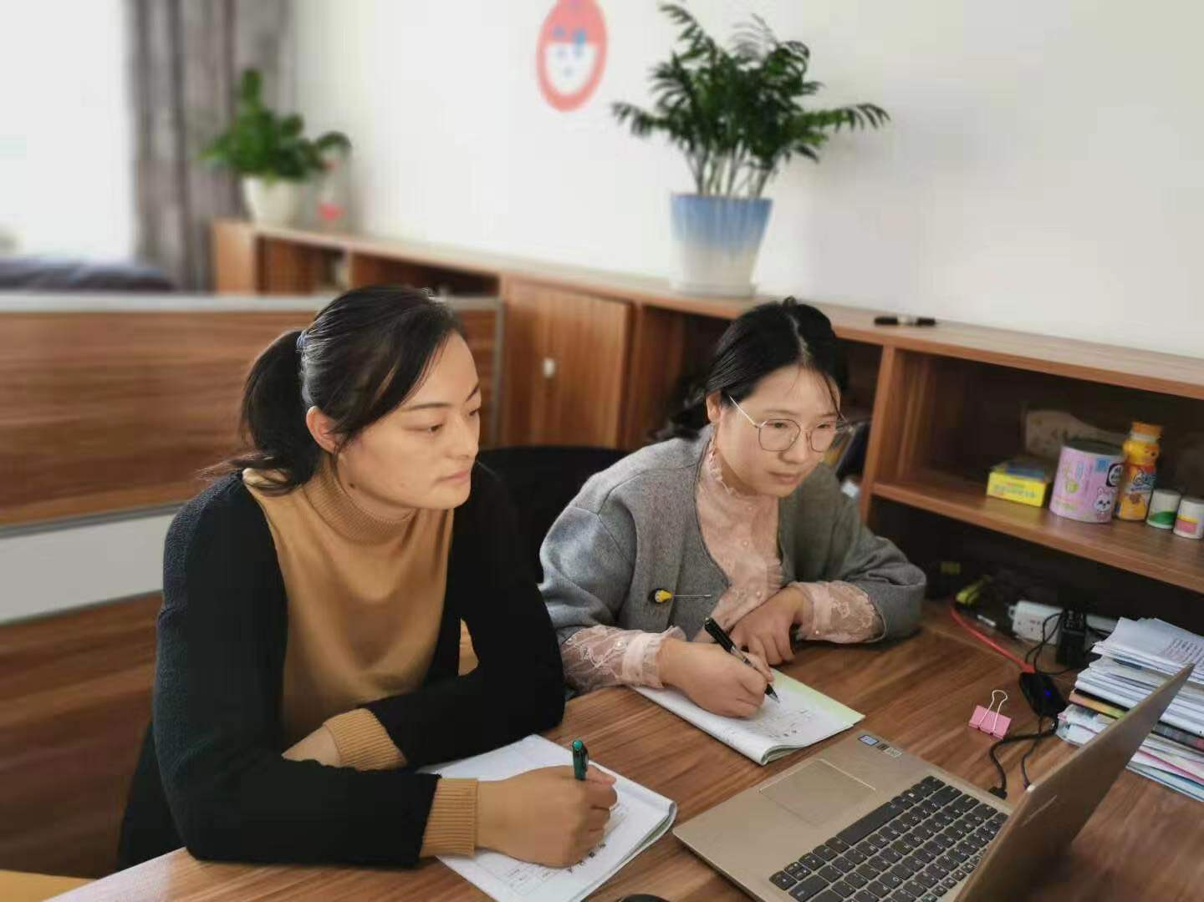
常州市实验初中老师收看现场
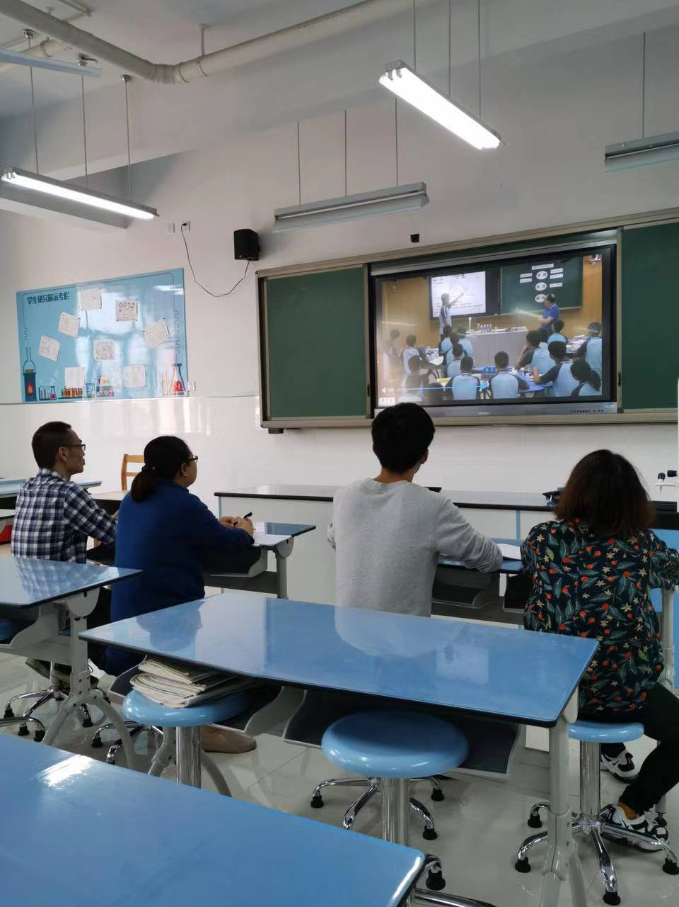
花园中学老师收看现场

